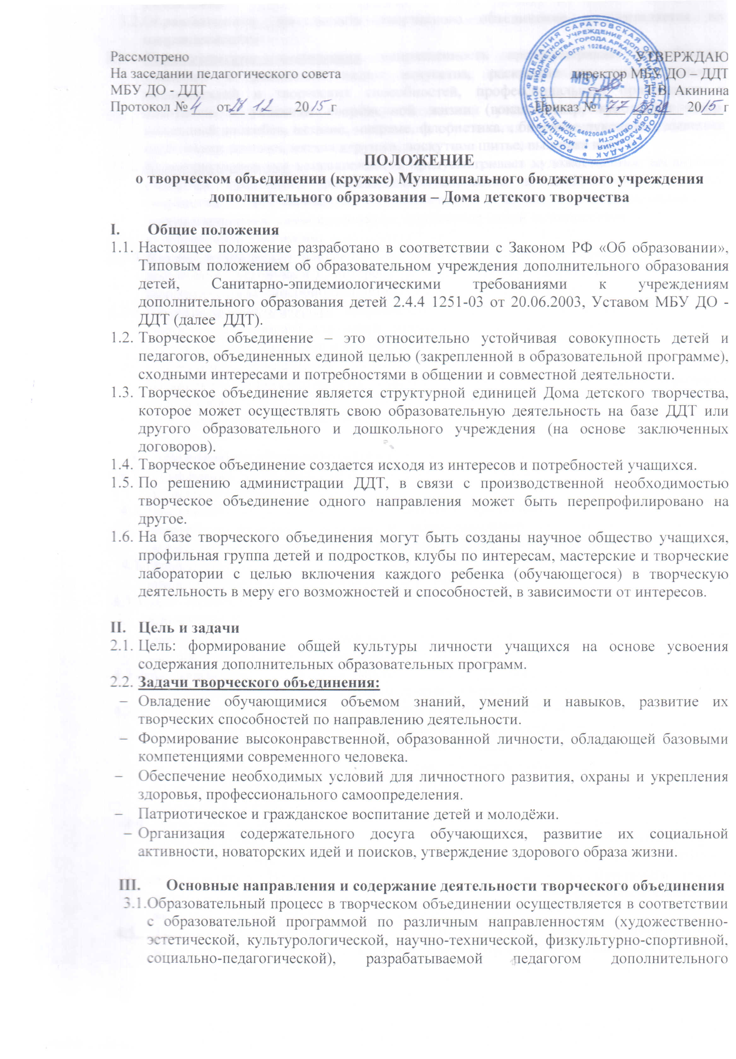

образования, принятой на методическом совете и утвержденной директором учреждения.
Образовательная деятельность творческого объединения осуществляется по направленностям:
    - Художественно-эстетическая направленность предусматривает приобщение учащихся к различным видам искусства, раскрытие их индивидуальных возможностей и творческих способностей, профессиональную ориентацию и адаптацию к условиям современной жизни (вокал, театр, кукольный театр, вокальный ансамбль, вязание, макраме, флористика, , бисерное рукоделие, вышивка шелковыми лентами, мягкая игрушка, лоскутное шитье, вышивка и др.);
    - Культурологическая направленность предусматривает художественное воспитание учащихся средствами фольклорного творчества и декоративно-прикладного творчества, формирование эстетического вкуса, самореализацию и профессиональное самоопределение, воспитание детей и подростков на традициях культуры народов России;
    - Научно-техническая направлена на развитие технического мышления учащихся, воспитание устойчивого интереса к техническому творчеству, формирование конструкторских способностей детей (судомоделирование и т.д.);
    - Социально-педагогическая направленность («Школа дошкольника», «Музыка в школе дошкольника») для детей дошкольного возраста решает задачи развития познавательных интересов и творческого развития;
  - Творческие объединения осуществляют учебно-консультационную работу, организуют творческие отчеты, участвуют в подготовке и проведении городских мероприятий, фестивалей, конкурсов, концертов, соревнований, выставок, используют другие формы общественно-полезной, любительской деятельности.

- Организация образовательного процесса
  - Организация образовательного процесса в ДДТ осуществляется в соответствии с Уставом, учебным планом ДДТ.
  - Численный состав творческого объединения, продолжительность и периодичность занятий в неделю определяются образовательной программой направлением деятельности, возрастными особенностями учащихся, условиями работы.
  - Зачисление обучающихся в возрасте от 6 до 18 лет осуществляется на срок, предусмотренный образовательной программой.
    - Для зачисления в творческое объединение ДДТ обучающиеся предоставляют следующие документы:
- заявление родителей (законных представителей). Заявление родители пишут один раз на срок реализации образовательной программы творческого объединения.
    - За учащимися сохраняется место в детском объединении в случае болезни, прохождения санаторно-курортного лечения, очередного отпуска родителей.
    - Отчисление обучающихся производится в следующих случаях:
- по заявлению родителей (законных представителей), переезжающие в другой город;
- при систематическом непосещении занятий без уважительной причины;
- за грубое нарушение Устава ДДТ и Правил распорядка обучающихся.
Решение об исключении обучающихся принимается педагогическим советом ДДТ, оформляется приказом директора ДДТ.
  - Деятельность обучающихся осуществляется как в одновозрастных, так и в разновозрастных объединениях по интересам: творческое объединение, клуб, ансамбль, театр, группа, школа (в дальнейшем именуемые «творческое объединение»). В работе творческого объединения могут принимать участие родители (законные представители), организовываются и проводятся совместные массовые, воспитательные, досуговые мероприятия.
  - Творческие объединения могут быть разных видов: однопрофильные, многопрофильные, комплексные, группы переменного состава, сквозные группы.
  - Обучающиеся имеют право заниматься в нескольких творческих объединениях, а также менять направление обучения. Перевод ребенка из одного творческого объединения в другой осуществляется на основании заявления родителя (законного представителя) ребенка.
  - Занятия в творческих объединениях проводятся по интегрированным, комплексным, сквозным программам, группами, подгруппами, индивидуально или всем составом объединения.
  - Режим занятий в творческом объединении регламентируется расписанием, составленным педагогом дополнительного образования и утвержденным директором ДДТ. Продолжительность академического часа занятия составляет 45 минут, 35 минут для детей дошкольного возраста, с обязательным 10-минутным перерывом между занятиями для отдыха детей и проветривание помещений. В период школьных каникул (осенние, зимние, весенние) педагог имеет право изменить расписание занятий творческого объединения, перенести на дневное время.
  - Учебный год в творческом объединении начинается с 15 сентября текущего года, две недели отводится педагогу дополнительного образования для набора и комплектования групп. Список учащихся предоставляется на утверждение директору на начало года не позднее 30 сентября.
  - Результативность усвоения предмета на каждом году обучения осуществляется через определенные критерии системы оценки деятельности учащихся (диагностика, мониторинг, контроль), исходя из направленности, цели и содержания реализуемых образовательных программ.
  - Учащиеся, освоившие программу одного года обучения, переводятся на следующий год обучения.
  - В объединение второго и последующих годов обучения могут быть зачислены учащиеся, не занимающиеся в группе первого года обучения, но успешно прошедшие собеседование или иные испытания.
- Управление творческим объединением
  - Управление творческим объединением осуществляет педагог дополнительного образования в соответствии с должностными инструкциями.
  - Педагог дополнительного образования реализует образовательную программу и несет ответственность перед администрацией ДДТ за деятельность творческого объединения.
  - Основными формами самоуправления в творческом объединении являются актив творческого объединения.
  - Творческое объединение может поощряться в порядке, установленном для поощрения коллективов и участников за определенные творческие успехи.
  - В случае снижения фактической посещаемости в течение года группы должны быть объединены или расформированы.

